LA CASBAH
Riproduzione ambiente interno del locale arabo “La Casbah”, situato nel centro storico di Sanremo

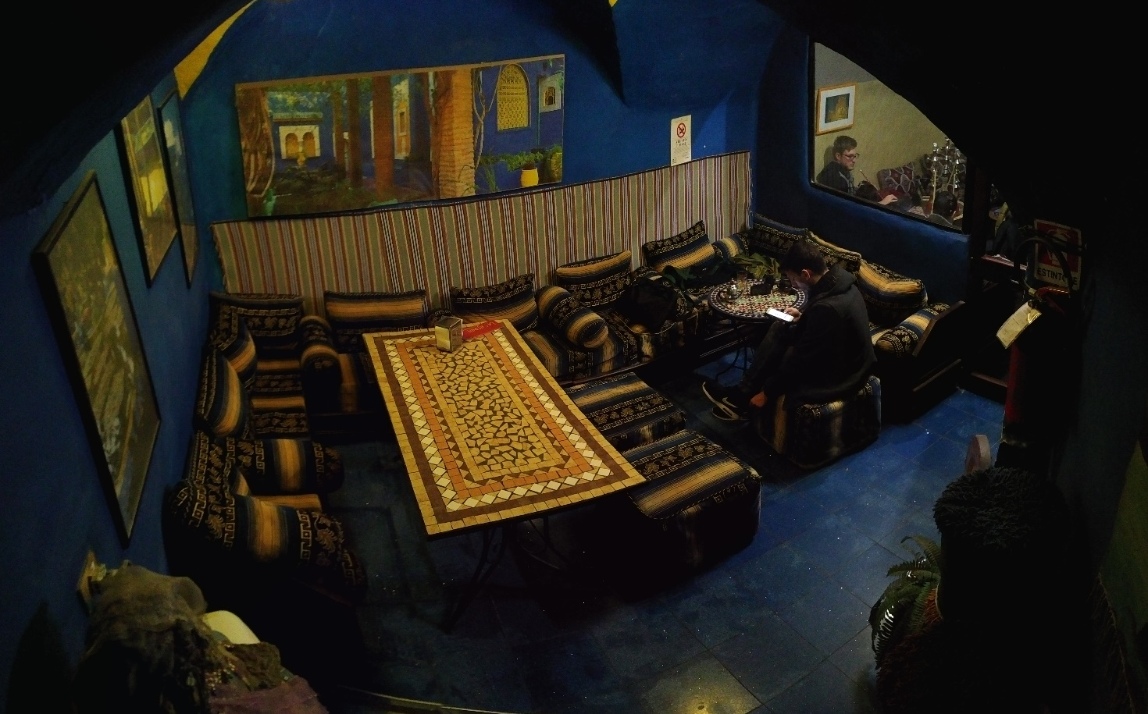

Andrea Lucaroni
Massimo Gismondi
Youssef Haddar

Piantina Sala Principale

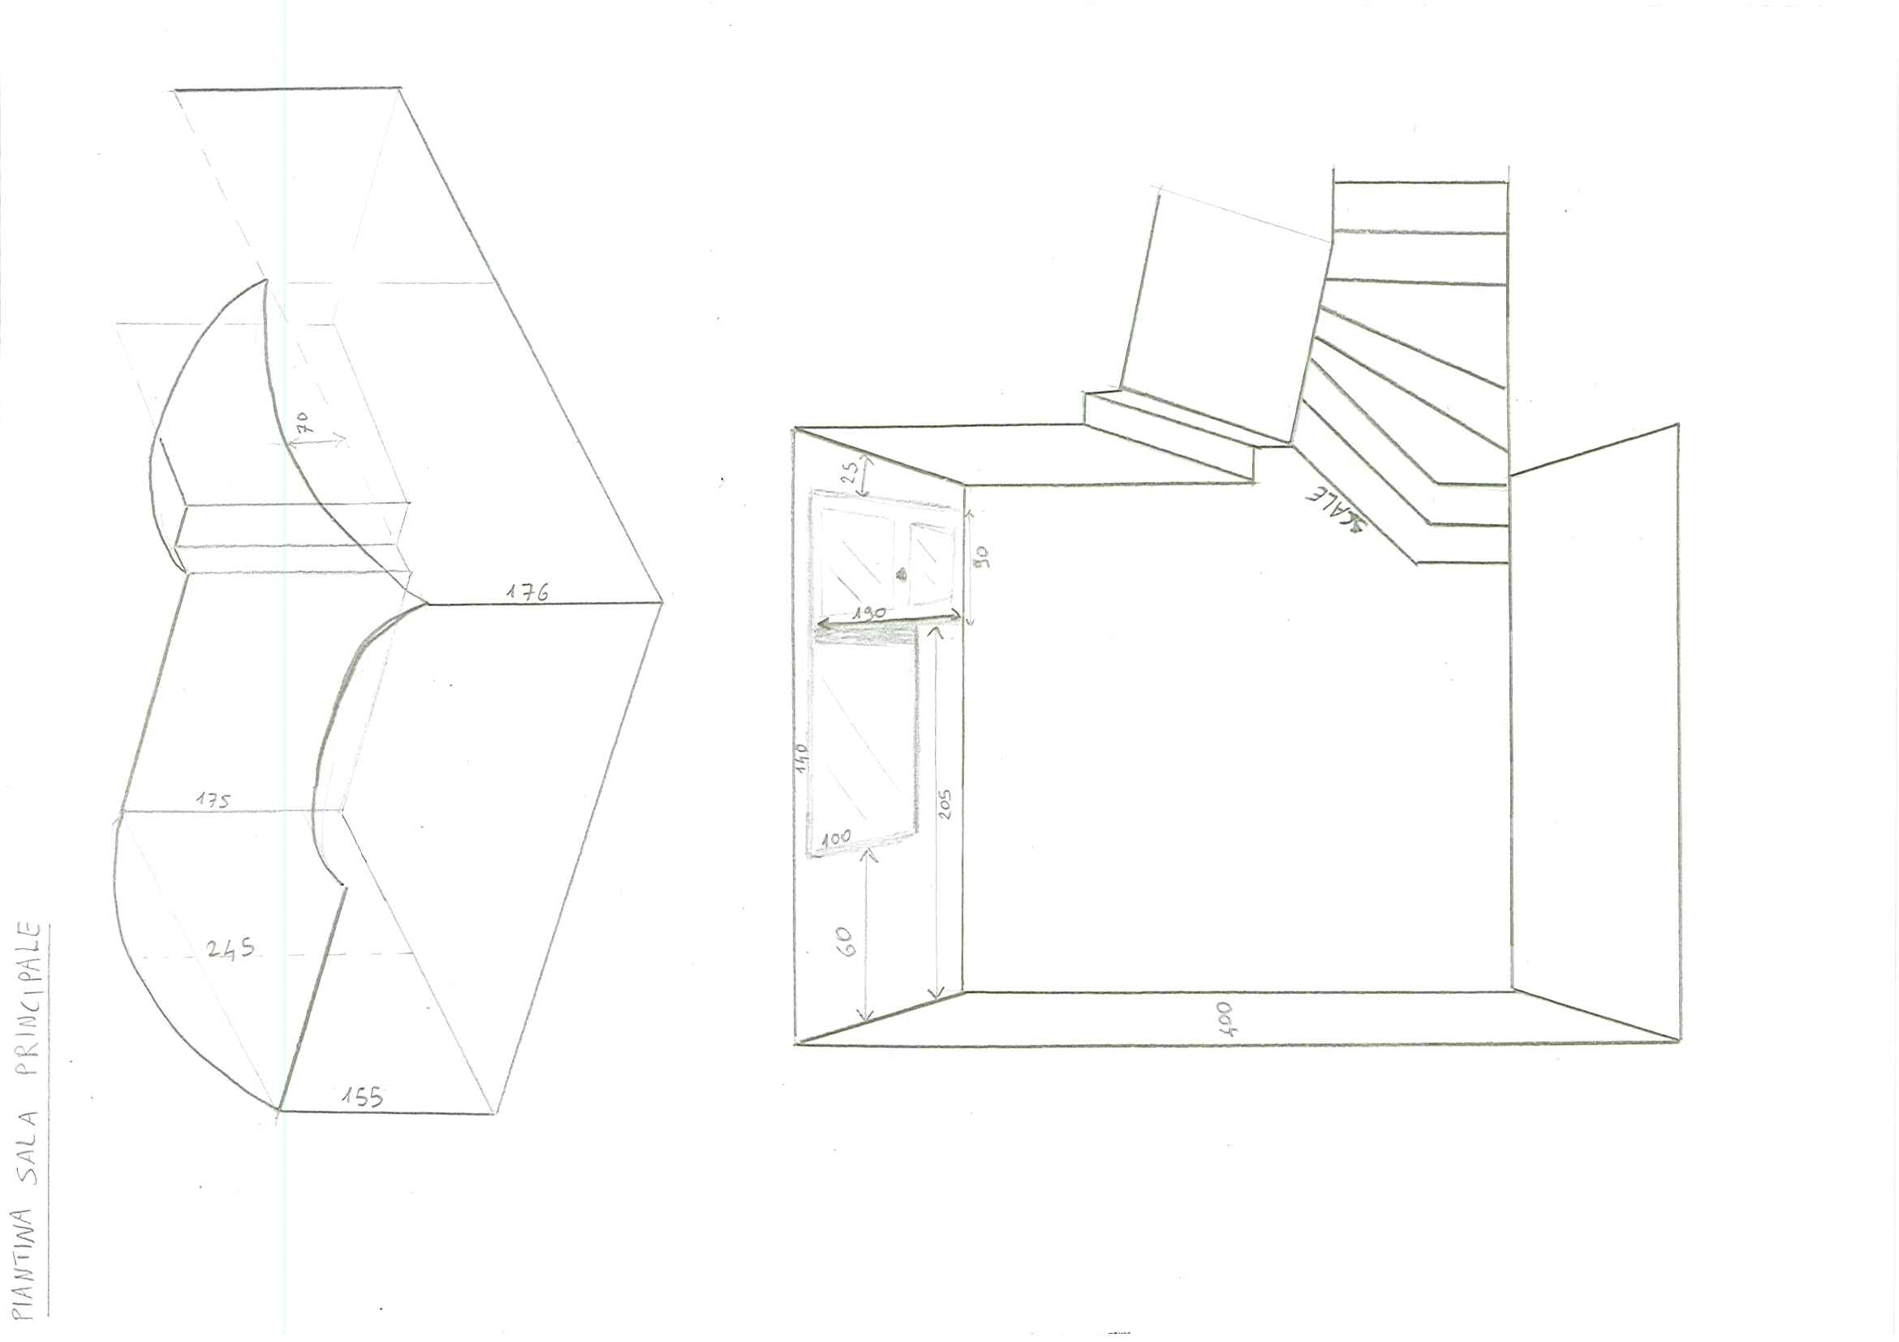

Concept
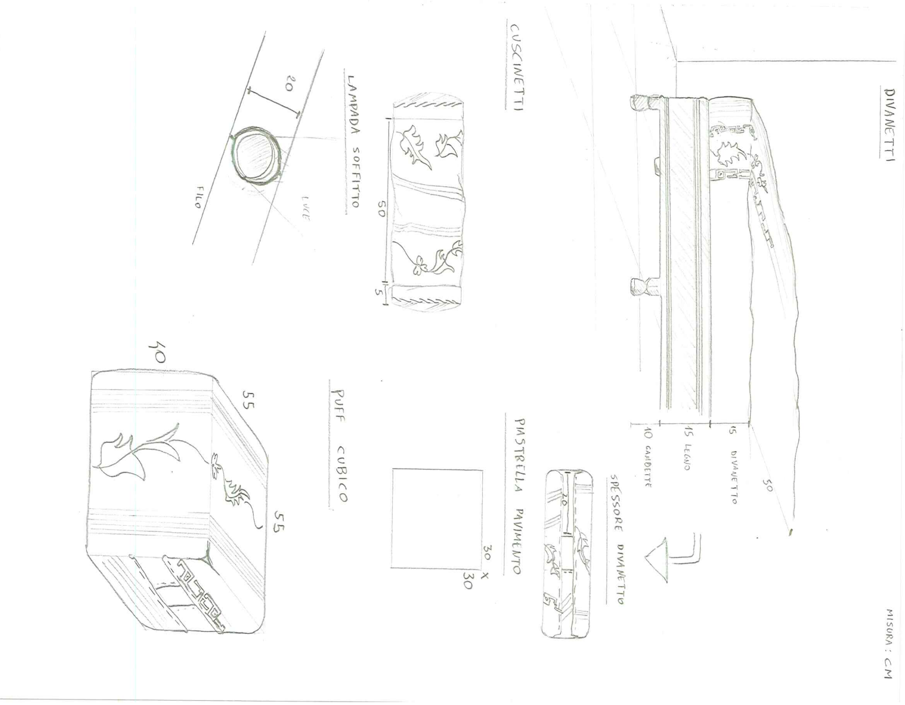

References
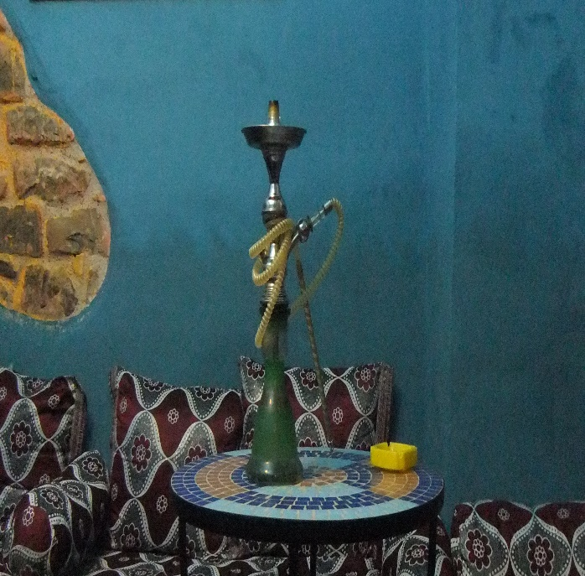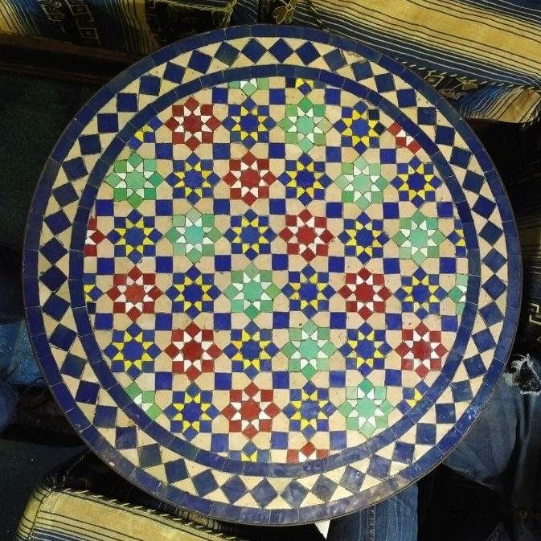

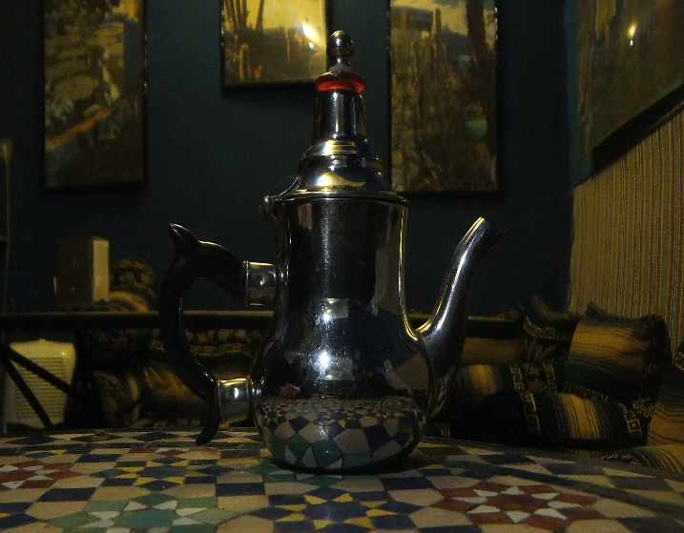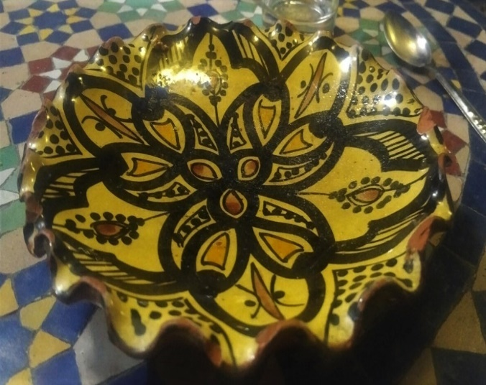

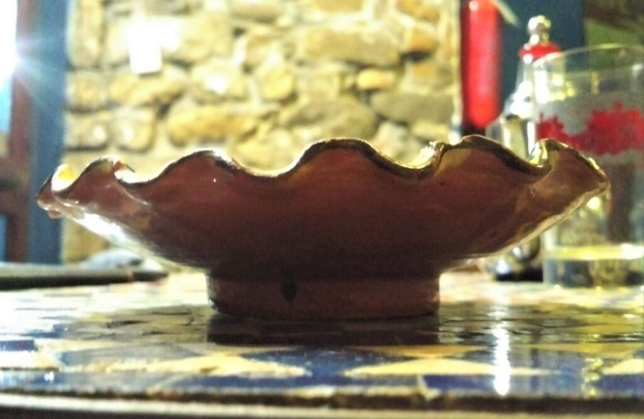
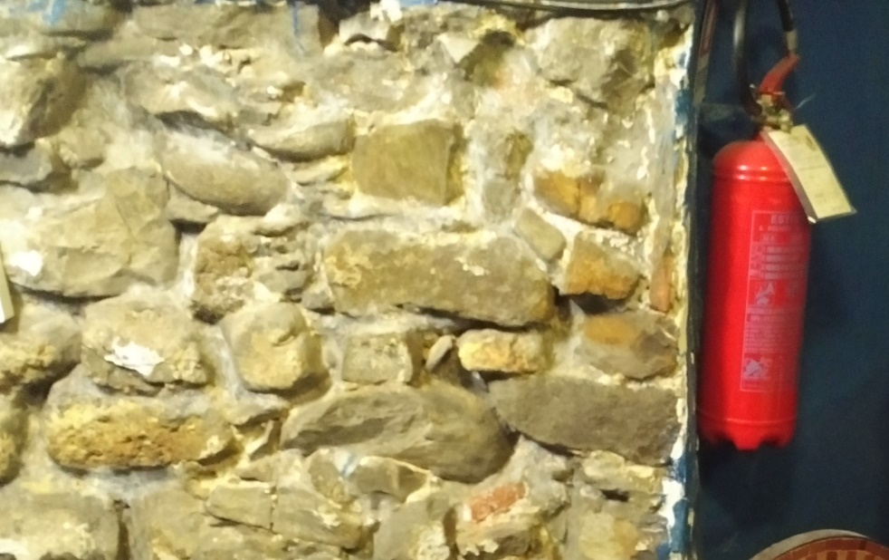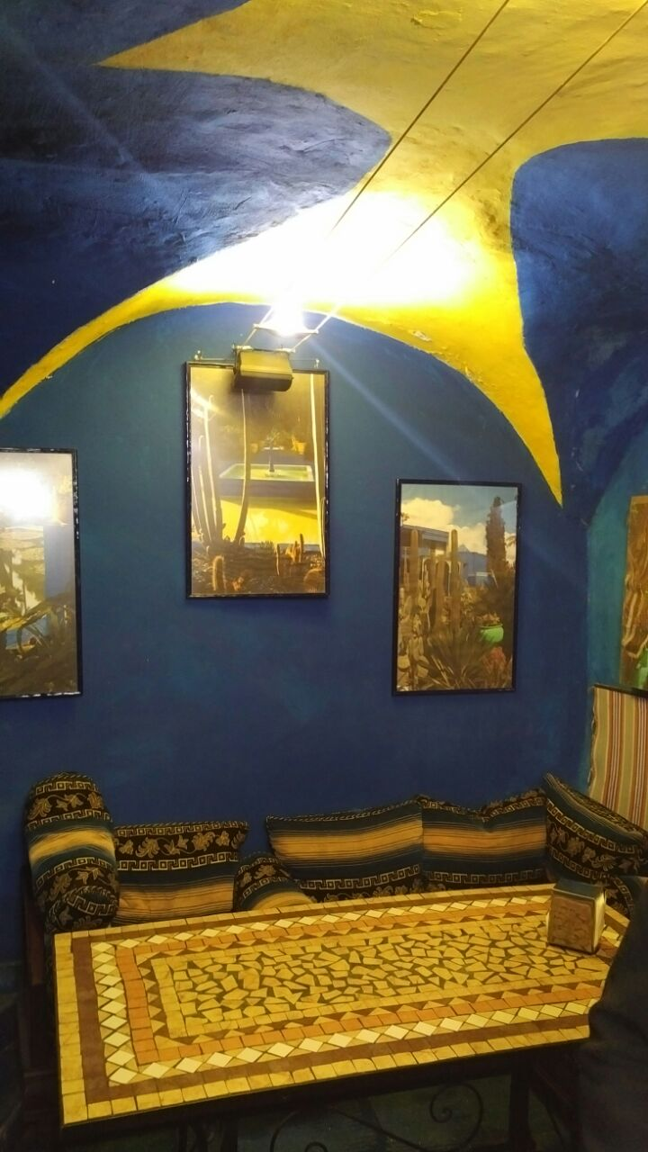

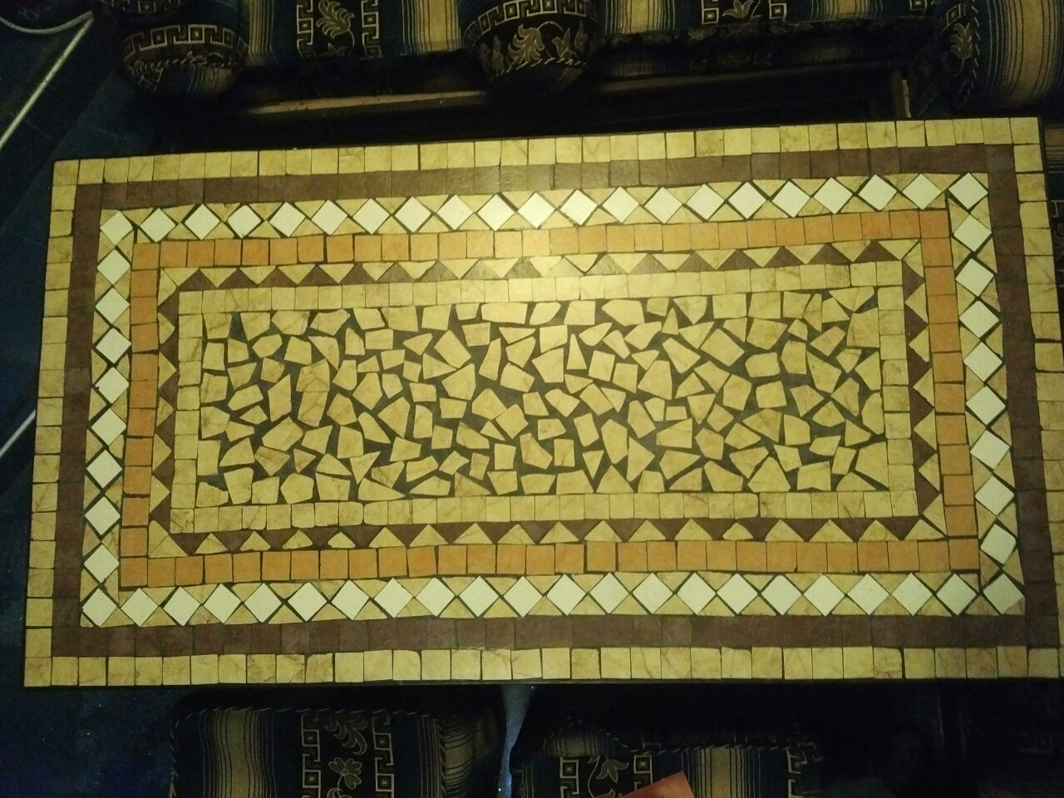
Inquadrature
1.
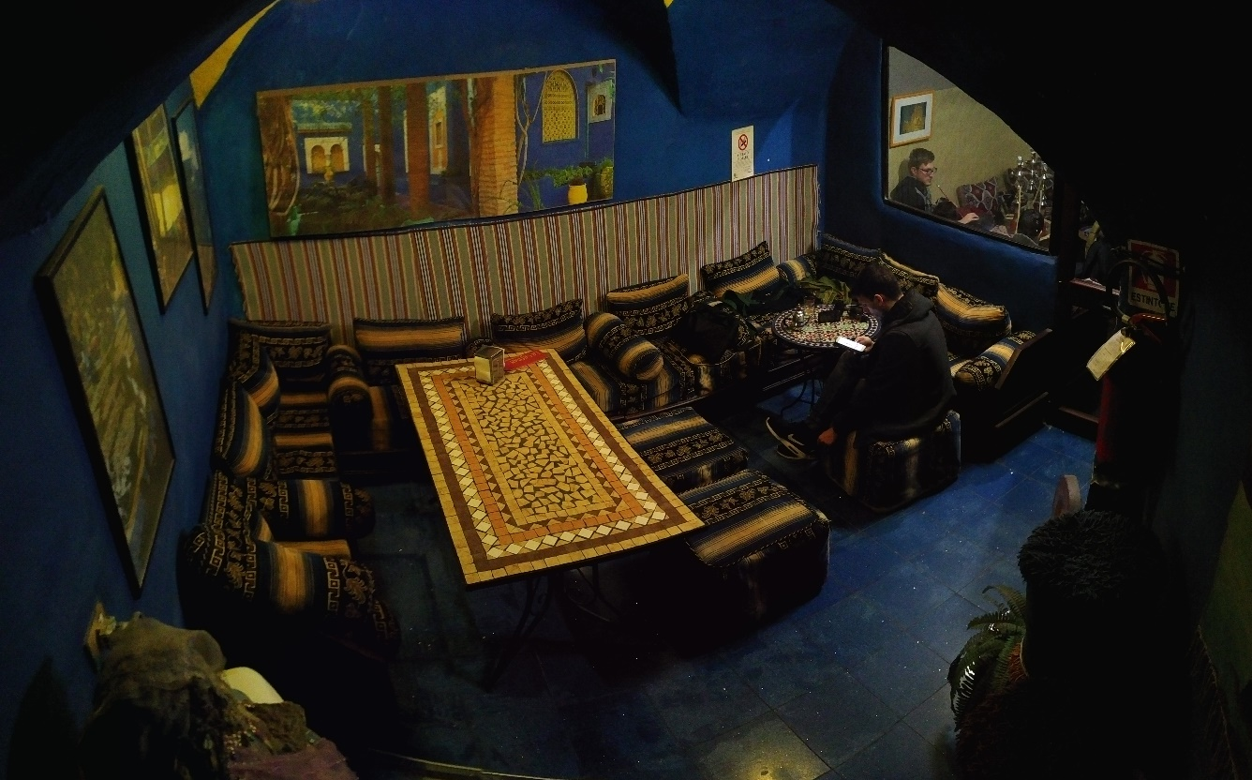
2.
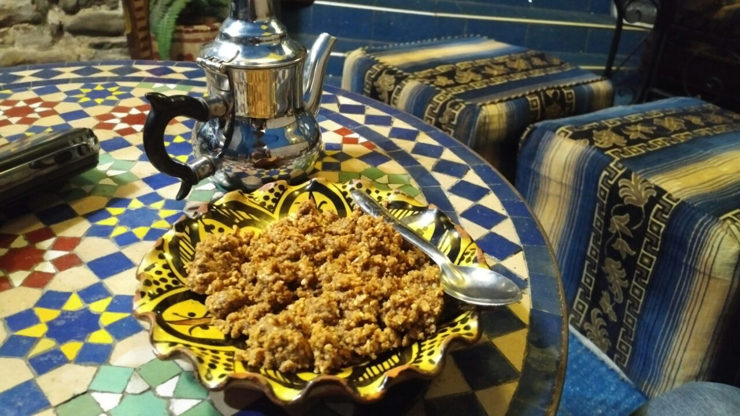

Lista Oggetti
OGGETTO
Bicchiere del tè
Lampada sala fumatori
Muro con pietra a vista
Piattino
Vetrata e porta d’intermezzo tra le sale
Sedie cubiche
Sistema lampade a filo del soffitto
Divanetti
Estintore
Muratura dell’edificio
Narghilè
Pannello intrecciato parete laterale
Tappeto cammello all’entrata
Tavolino rotondo
Teiera
Porta-tovagliolini da bar
Cassa audio
Cuscini cilindrici dei divanetti
Menu di carta
Mosaici
Quadri appesi
Tavolo rettangolare

